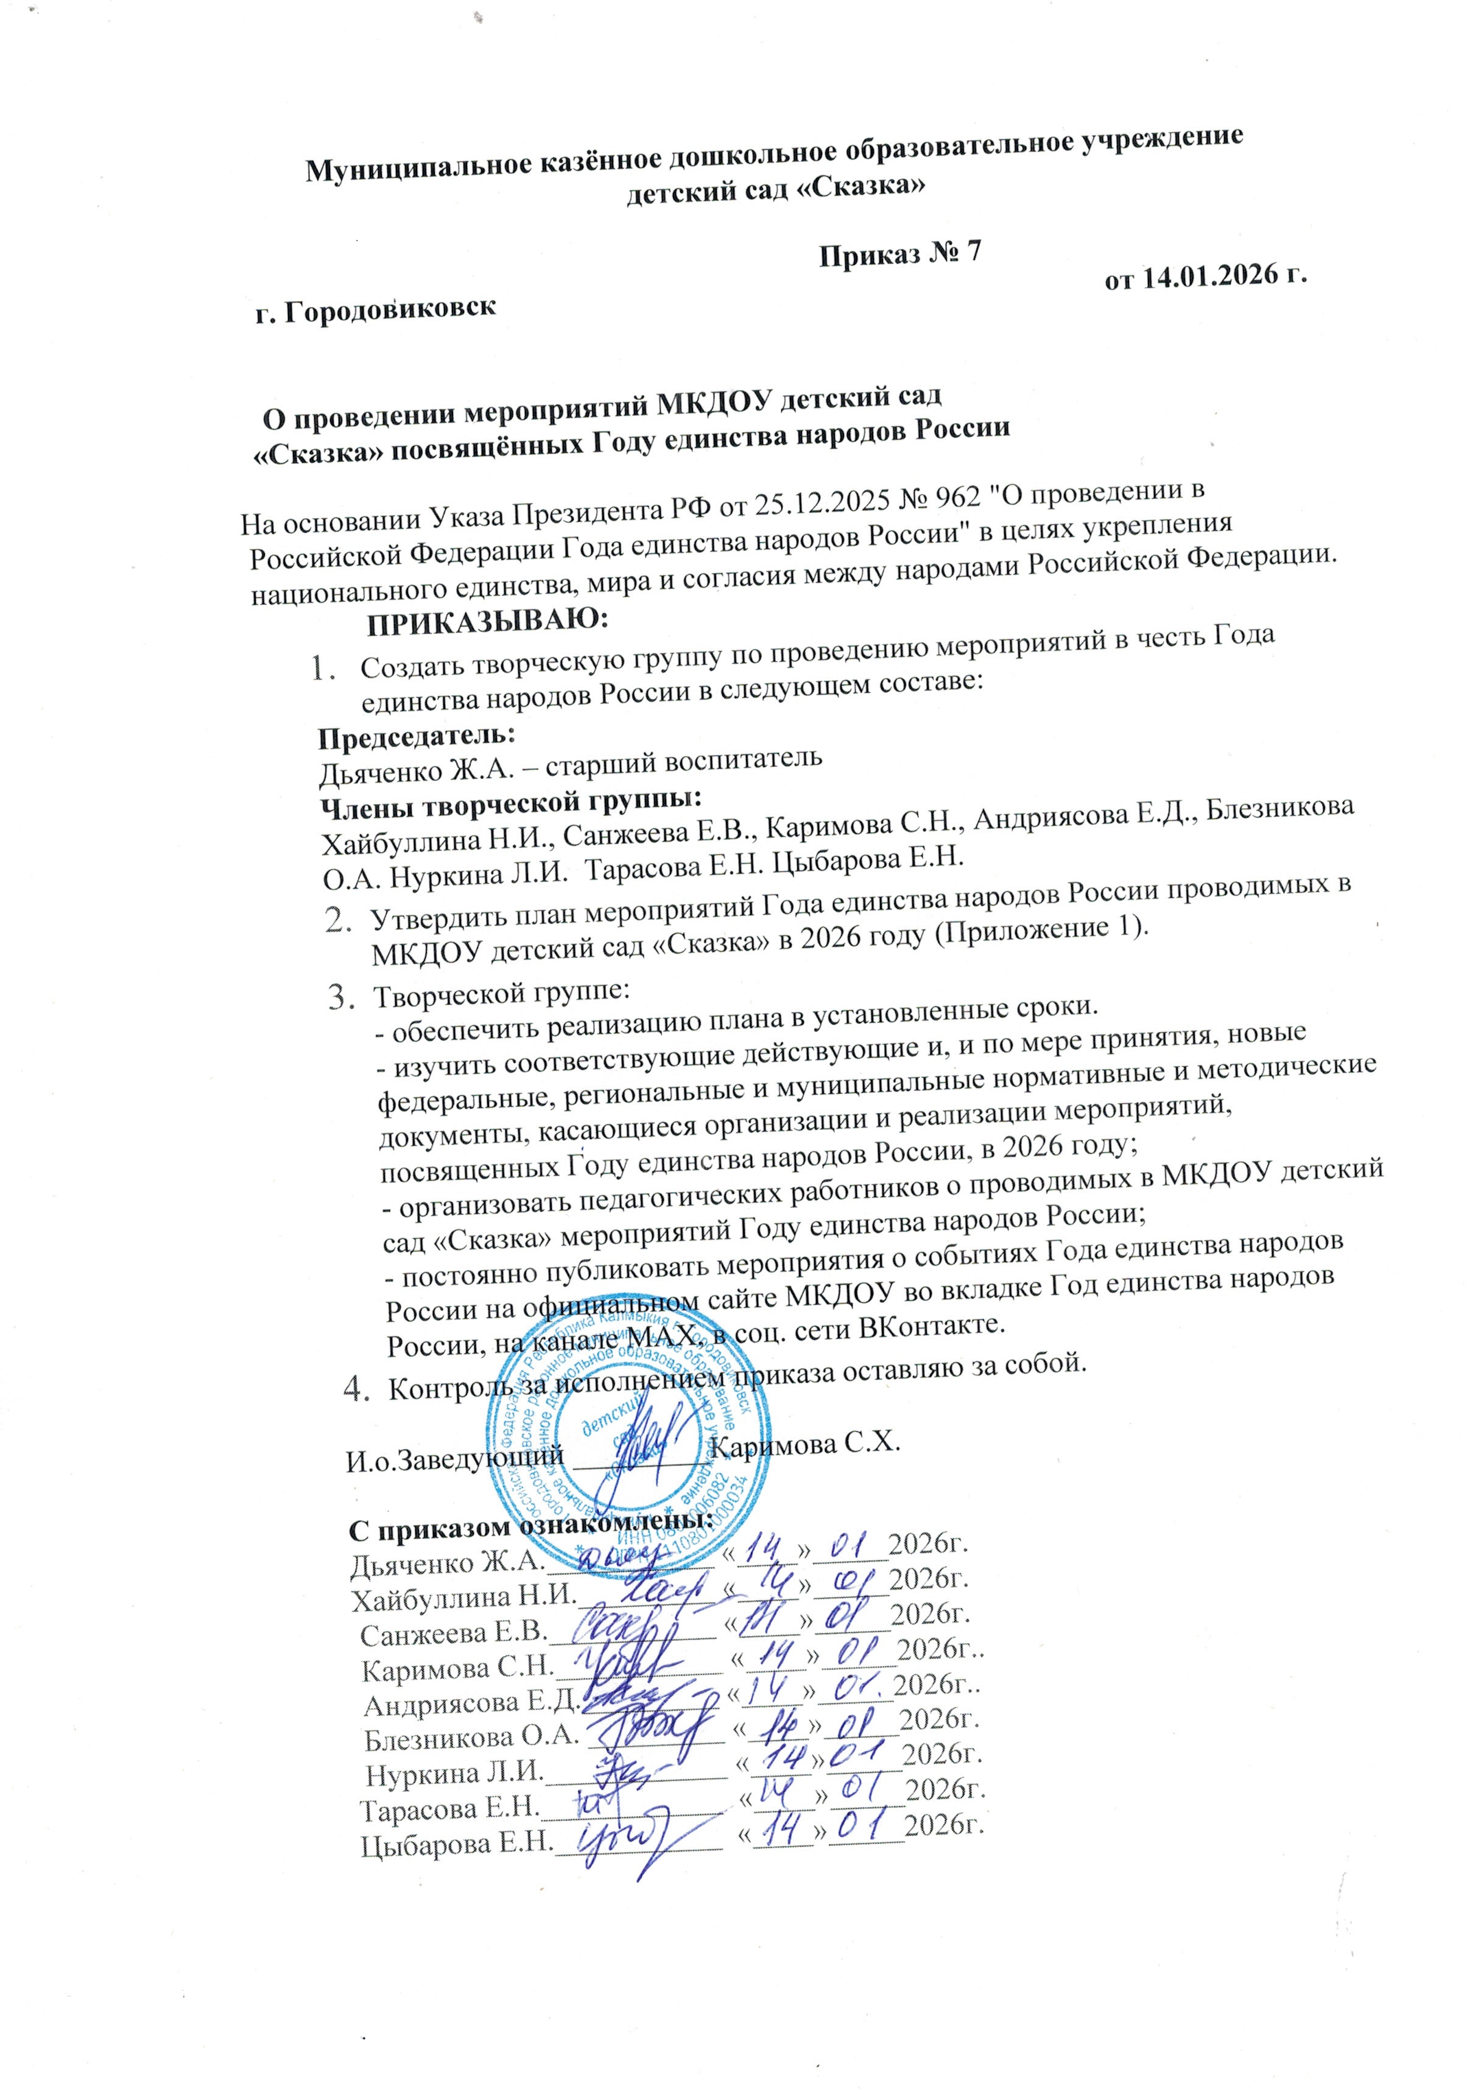 Приложение №1 к приказу
«Об утверждении плана мероприятий
МКДОУ детский сад «Сказка»,
посвященных Году единства народов России
№7 от 14.01.2026 г.

План основных мероприятий посвященных
Году единства народов России

Сроки |  | Мероприятие | Ответственные
1. Организационно-методическое обеспечение
Январь |  | Разработка и утверждение плана мероприятий в рамках Года единства народов России в ДОО | Заведующий, педагоги
Январь |  | Создание раздела «2026 – Год единства народов России» на официальном сайте ДОО | Старший воспитатель
В течение года |  | Работа с интернет-ресурсами, создание электронного банка материалов по теме года | Старший воспитатель, творческая группа
В течение года |  | Подбор методической литературы, иллюстративного материала, произведений художественной литературы, загадок, мультимедийных презентаций по теме года | Старший воспитатель, творческая группа
В течение года |  | Систематическое размещение информации на сайте ДОО, канал MAX, в госпабликах о  мероприятиях к Году единства народов России | Старший воспитатель
В течение года |  | Обзор новинок педагогической литературы по патриотическому воспитанию, публикаций  «Живут в России разные народы» | Старший воспитатель, творческая группа
В течение года |  | Организация сотрудничества с учреждениями культуры: мастер-классы, театральные  постановки, тематические занятия и т. д. | Заведующий
В течение года |  | Оформление информационных стендов для родителей, в честь Года единства народов России | Воспитатели
2. Работа с воспитанниками
В течение года | Литературный марафон: чтение сказок народов России |  |  | Старший воспитатель педагоги
В течение года | Организация игр народов России: подвижные, сюжетно-ролевые, дидактические, игры-  соревнования, театрализованные |  |  | Старший воспитатель педагоги
В течение года | Цикл тематических бесед на тему «Россия – многонациональная страна!» |  |  | Старший воспитатель педагоги
В течение года | Цикл виртуальных экскурсий «Путешествие по России» |  |  | Старший воспитатель педагоги
Февраль | Конкурс чтецов «Я, ты, он, она, мы – единая страна! |  |  | Старший воспитатель педагоги
Март | Театрализованная деятельность по сказкам народов России |  |  | Старший воспитатель педагоги
Апрель | Спортивное развлечение с играми народов России, посвященное Всемирному дню  здоровья |  |  | Старший воспитатель педагоги
Май | Танцевальный флешмоб «Наш дом – Россия» |  |  | Педагоги
Июнь | Квест ко Дню России «В поисках символа России» |  |  | Старший воспитатель педагоги
Июль | Литературно-музыкальный праздник «Хоровод дружбы», посвященный Международному дню дружбы» |  |  | Старший воспитатель педагоги
Август | Экскурсии в школьный музей  Развлечение «Это флаг моей России. И прекрасней флага нет!» |  |  | Старший воспитатель педагоги
Сентябрь | Конкурс чтецов «Я, ты, он, она, мы – единая страна!» |  |  | Старший воспитатель педагоги
Октябрь | Музыкальное развлечение с музыкой народов России «Веселый калейдоскоп» |  |  | Музыкальный руководитель, педагоги
Ноябрь | Развлечение «Вместе дружная семья», посвященное Дню народного единства  Развлечение «День Государственного герба Российской Федерации» |  |  | Старший воспитатель педагоги
Декабрь | Тематический досуг «День Конституции Российской Федерации» |  |  | Старший воспитатель педагоги
3. Взаимодействие с родителями
В течение года | Информационная работа (буклеты, памятки, листовки):  - «Мы едины – мы непобедимы»;  - «Фольклор народов России»;  - «Игры народов России».  Фотовыставка «Моя Россия» – путешествия в разные регионы России  Квест-игра с родителями «Символы России» |  |  | Педагоги

